# AGV使用手册

1. 开机启动  
    1.1在传送带前黄色长方形区域内为AGV开机点（如图所示）  
    1.2在开机点内拧开钥匙开关，松开急停按钮，收起脚踏板和左右两 侧扶手等待三分钟插齿初始化完成后进入自动模式，此时AGV 可接受任务

注：开机后需等待1min后使用  
2.执行任务  
 2.1 agv收到WMS任务指令后执行任务，完成任务后向WMS反馈任 务完成信号。  
3.故障排除  
 遇到AGV无法使用时  
 3.1检查AGV前方是否有障碍物阻碍行驶

3.2检查AGV前方防撞条是否发生形变，行驶过程中AGV防撞条触 发车子会进入锁定模式需开机重启  
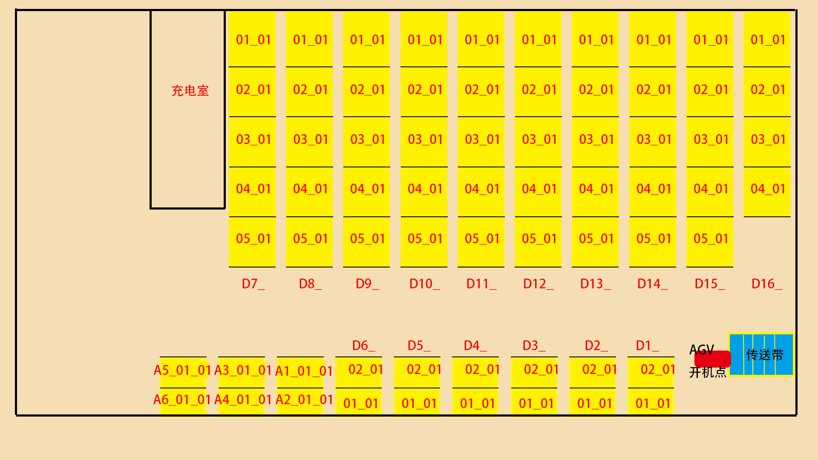  
AGV车间储位，开机点，充电室 布局图